Witam serdecznie
Proponuje wam dzisiaj temat dotyczący zawodów wykonywanych przez waszych rodziców.
Porozmawiajcie z rodzicami nt; jaki zawód wykonuje mama, jaki zawód wykonuje tata? Na czym polega praca w zawodach rodziców?
Zapraszam do obejrzenia filmu edukacyjnego „Zawody„ https://www.youtube.com/watch?v=K9TF6aefiUw

Posłuchajcie wiersza „Muzyk” – wiersz (autor Mariusz Niemycki)
Zagrały słodko skrzypce,
„Trili, li! Tra, la, la!” Fortepian przestał milczeć. Ach, kto tak pięknie gra?
Dwóch panów instrumenty przygotowało dziś
i grają jak najęci,
i grają znów na bis.
Kim oni są, kto powie, że grać jak nikt potrafią, muzykę mają w głowie
i w każdą nutkę trafią?
Odpowiedz na pytania:
Co robi muzyk? Na jakich może grać instrumentach?
Czy znasz jakichś sławnych muzyków? Na jakich grają instrumentach?

„Co to za instrument? – zagadka słuchowa- czy znacie te instrumenty, posłuchajcie jakie dźwięki one wydają.
https://www.youtube.com/watch?v=MadTiSUv4Jo

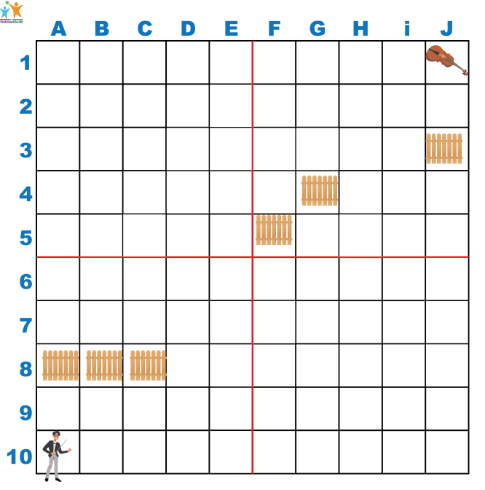
„Droga muzyka do skrzypiec” – zabawa matematyczna
Zaprowadź muzyka do skrzypiec. Znajdź najkrótszą drogę. Policz ile kroków musi zrobić muzyk. Mam 2 wersje. Większa mata, trudniejsza, dla starszych dzieci oraz mniejsza mata, łatwiejsza, dla młodszych dzieci.
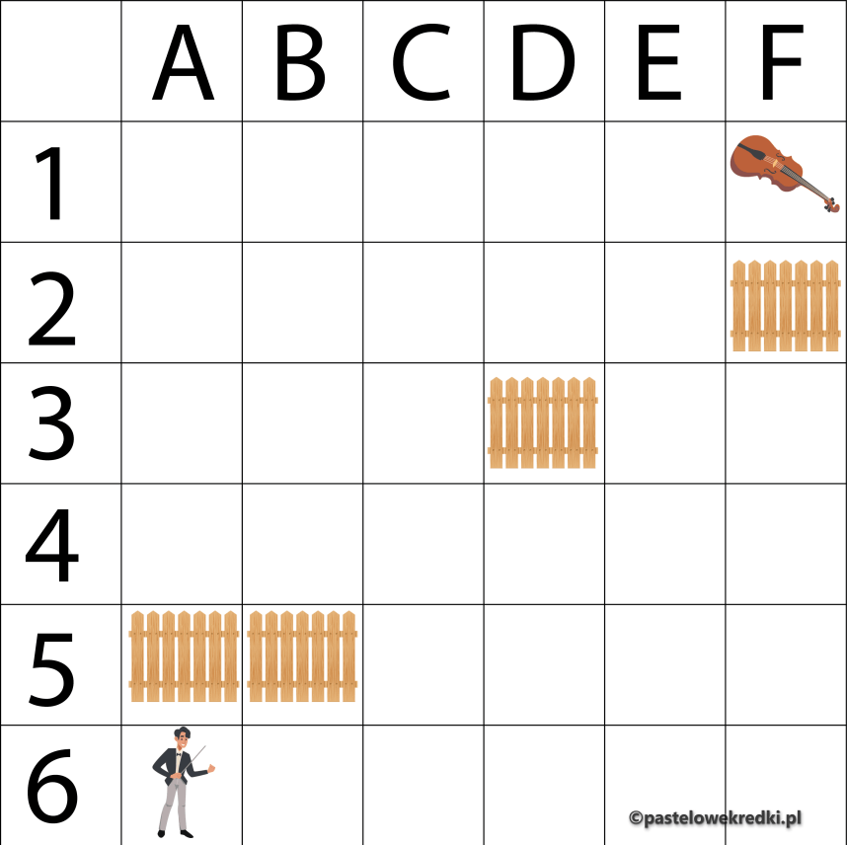

A teraz kochani masażyk „Co robią różni ludzie?” – Dziecko wykonuje na plecach siostry, brata, mamy, taty, ruchy zgodnie z tekstem wierszyka
Stolarz młotkiem stuka (stukanie jedną lub dwiema rękami zaciśniętymi w pięść)
Lekarz w plecy puka (delikatne pukanie palcami)
Kucharz w garnku miesza (koliste ruchy płaską dłonią lub pięścią)
Praczka pranie wiesza (delikatne szczypanie)
Rolnik grabi siano („grabienie” palcami obu rąk w góry na dół)
Muzyk gra co rano (naśladowanie ruchów pianisty)
I ja też pracuję (wskazywanie na siebie)
Obrazek maluję (dowolne kreślenie palcami)

Baletnica – zabawa ruchowa- spróbujcie
Dziecko siedzi na krześle z uniesionymi piętami, dotykając podłogi czubkami palców. Na sygnał przestawia stopy kolejno: do przodu, do tyłu i w bok, naśladując kroki baletnicy chodzącej na palcach

Przygotowałam dla was zagadki słowne dotyczące różnych zawodów, spróbujcie je odgadnąć;
Jak się nazywa taki lekarz,
którego pacjent głośno szczeka. / weterynarz /
Co to za zwierzę, jedyne na świecie?
Śmieje się ogonem – myślę, że już wiecie. / pies/
Choć to nie rolnik, lecz rolę ma. często w teatrze lub w filmie gra. (aktor)
Wśród świateł jaskrawych pracuje, By potem efekty swej pracy w ciemności wydobyć I na białych kartach kolory rozłożyć. A potem możecie w niejednej gazecie Podziwiać ujęcia w jego pięknych zdjęciach. (fotograf)
Jak się nazywa taki lekarz którego pacjent głośno szczeka? (weterynarz)
Za ladą sklepową. Sprzeda to i owo. (sprzedawca)
Kto pracuje w hełmie. Pnie się po drabinie Kiedy syczy ogień. I gdy woda płynie? (strażak)
Nie jest kotem, a bez strachu. Chodzi po każdym dachu. Brudne ręce ma i twarz. Ty go też zapewne znasz. (kominiarz)
Kto tnie materiał, aby z części małych Zrobić całą bluzkę lub garnitur cały? (krawiec)
Kto na skrzyżowaniu bez obawy staje Bo ręką zatrzyma auta i tramwaje? (policjant)
Ktoś w białym fartuchu, skaleczony palec nam bandażuje, A kiedy dopada nas kaszel, syrop aplikuje. (pielęgniarka)

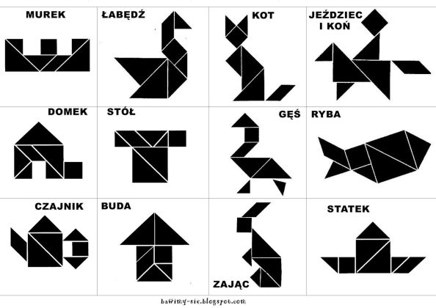
„Zwierzęta weterynarza” – układanka zwierząt z tangramu. Załączam tangram do wycięcia. Można go wydrukować na kolorowej kartce i wyciąć. Jeśli ktoś nie ma drukarki wystarczy, że przerysuje. Zabawa rozwijająca wyobraźnię, myślenie i umiejętności matematyczne.

Życzę miłej zabawy, pozdrawiam Luiza Jelonek

